电子监管号：

深圳市国有建设用地使用权出让合同

（示范文本）

深圳市规划和自然资源局 印制

宗地代码：
宗地号：H2022-0003
深圳市国有建设用地使用权出让合同
合同编号：

出让人： 深圳市规划和自然资源局深汕管理局 ；
统一社会信用代码： 11440300MB2D078222 ；
法定代表人： 刘 维 明 ；
通讯地址： 深圳市深汕特别合作区管委会文贞
楼1栋2楼 ；
邮政编码： ；
电话： 。

受让人： （按份共有，占比 ）；
统一社会信用代码： ；
法定代表人： ；
通讯地址：
；
邮政编码： ；
电话： 。

第一章 总则

第一条 根据《中华人民共和国民法典》《中华人民共和国土地管理法》《中华人民共和国城市房地产管理法》等法律、法规、规章及土地管理政策规定，双方本着自愿、有偿、诚实信用的原则，订立本合同。
第二条 出让土地的所有权属中华人民共和国，出让人根据法律的授权出让国有建设用地使用权，地下资源、埋藏物不属于国有建设用地使用权出让范围。
第三条 受让人对依法取得的国有建设用地使用权，在出让期限内依照有关规定和本合同的约定享有占有、使用、收益和处分的权利，有权利用该土地依法建造建筑物、构筑物及其附属设施。

第二章 出让土地的交付与出让价款的缴纳

第四条 本合同项下宗地（以下简称“本宗地”）通过 （协议/招标/拍卖/挂牌）方式出让。
本宗地代码为 ，宗地号为 H2022-0003 ，出让宗地总面积 50158 平方米；出让宗地的范围详见本合同所附宗地界址图（见附件1）。
第五条 本宗地的土地用途为 二类居住用地 。
第六条 出让人和受让人一致同意，自本合同签订之日起，视为出让人已将本宗地交付给受让人。受让人对本宗地的现状有充分了解，并且不持任何异议。
第七条 本宗地的国有建设用地使用权出让年期为 70
年，自 年 月 日起至 年 月 日止。
第八条 本宗地的国有建设用地使用权出让价款总额为人民币大写 元（小写 元）。受让人同意按照《国有土地使用权出让收入缴款通知书》规定的期限，以第 （一） 种方式向出让人支付国有建设用地使用权出让价款：
（一）一次性付清国有建设用地使用权出让价款。
（二）分 期支付国有建设用地使用权出让价款，不计利息。
第九条 受让人应在按本合同约定付清全部价款后，按照不动产登记相关法律法规要求，申请国有建设用地使用权首次登记。

- 土地开发建设与利用

第十条 受让人在本宗地范围内建造建筑物、构筑物及其附属设施的，应符合出让宗地的建设用地规划许可证或规划设计条件（附件2）要求。其中，本宗地规定建筑面积 165521 平方米，包括： 其中住宅149991㎡(其中包括安居型商品房105781㎡、安置用房44210㎡)；商业4800㎡；物业服务用房340㎡；社区生活综合服务中心1500㎡（其中包括社区服务中心400㎡、文化活动室1000㎡、邮政所100㎡）；社区健康综合服务中心3000㎡（其中包括社区健康服务中心1500㎡、老年人日间照料中心1500㎡）；社区综合环卫场所390㎡（其中包括小型垃圾转运站150㎡、再生资源回收100㎡、公共厕所120㎡、环卫工人作息房20㎡）；公交首末站1500㎡；幼儿中心4000㎡（其中包括12班幼儿园和3班托育班，独立占地面积不少于4000㎡） 。
第十一条 在本宗地范围内配套建设的公共设施，除法律、法规、规章和市政府另有规定外，移交方式及接收部门按以下要求执行：
（一） 社区健康综合服务中心、幼儿中心、社区服务中心；文化活动室；社区综合环卫场所、公交首末站 产权归政府，建成后由受让人无偿移交 区管委会，由区管委会指定单位接收 ；
（二） / 产权归政府，建成后由受让人按成本价移交 / ；
（三） 物业服务用房 产权归全体业主共有；
（四）其他： 邮政所由受让人建成后按成本价移交邮政公司 。
成本价计算标准按照我市有关规定执行。
第十二条 本宗地范围内配套建设 安置用房 ，移交方式及接收部门按本合同所附的任务书或协议书（附件3）执行。具体要求如下：
（一） / 产权归政府，建成后由受让人无偿移交 / ；
（二） 安置用房44210平方米 产权归政府，建成后由受让人有偿移交 区管委会，由区管委会指定单位接收，由区住建水务局负责监管（成本价6830元/平方米（不含室内装修价格））；
（三）其他： / 。
有偿移交的价格标准按照我市有关规定执行，没有规定的按成本价移交。
第十三条 本宗地范围内建设的建筑物、构筑物及其附属设施，安居型商品房105781平方米、商业4800平方米 允许分割转让，物业用房340平方米不得转让。
第十四条 本宗地的国有建设用地使用权和建筑物、构筑物及其附属设施的抵押应遵守以下第 （一） 种方式执行：
（一）全部可抵押。
（二）全部可抵押，抵押价值不得超过本合同剩余年期国有建设用地使用权出让价款和建筑物、构筑物及其附属设施的残值之和。
（三）部分可抵押： ，其余部分不可抵押。
（四）全部不可抵押。
（五）其他： / 。
前款抵押仅适用于产权归受让人专有的部分。
第十五条 本宗地的国有建设用地使用权转让、出租及抵押，不得违反法律、法规、规章和市政府有关规定以及本合同的约定，并应按规定办理相关手续。
第十六条 本合同项下的国有建设用地使用权转让的，本合同和不动产登记文件中载明的权利、义务随之转移。
第十七条 本宗地的建设项目应在 年 月 日之前开工， 年 月 日之前竣工。
受让人未能按照本合同约定按时开工、竣工的，可按照相关规定申请延长开工、竣工期限。其中，申请延长竣工期限的，应在竣工期届满前3个月内提出。
第十八条 受让人应当按照本合同约定的土地利用条件开发利用土地，不得擅自改变。经批准同意变更本合同约定的土地利用条件的，受让人应按规定缴纳国有建设用地使用权出让价款，签订补充协议或重新签订国有建设用地使用权出让合同。
第十九条 建设工程竣工后，受让人应当按照有关规定办理建设工程规划条件核实和竣工验收。受让人未按照本合同约定的规划条件进行开发建设或建设的公共设施不符合相关标准的，应依法处置或整改。依法处置完毕或整改完成前，不予办理建设工程规划条件核实和竣工验收；依法处置完毕或整改完成后，可由受让人补办手续的，受让人应按规定缴纳国有建设用地使用权出让价款。
第二十条 受让人应当在土地使用期内按物业管理和城市管理有关规定管理和使用本宗地内所有建筑物、构筑物及其附属设施、公共设施及绿地。
第二十一条 出让人有权对本宗地范围内的土地使用情况进行检查监督，受让人应当予以配合。
第二十二条 因社会公共利益需要提前收回国有建设用地使用权的，按照法律、法规、规章和市政府有关规定办理。
第二十三条 受让人应无条件配合因公用事业需要而敷设的各种地下线性工程进出、通过、穿越本宗地。
第二十四条 受让人在本宗地内进行建设时，应当按照有关法律、法规、规章、市政府有关规定和相关标准做好以下工作，并接受各行业主管部门的监管：
（一）做好绿化及水土保护工作；
（二）做好地质灾害防治工作，地质灾害配套防治工程应当与主体工程同步设计、施工、验收和交付使用；
（三）做好土壤污染防治工作，受让人在开发利用、转让使用权、申请使用权续期及使用权收回前，应当按照土壤污染防治有关规定办理相关手续；
（四）做好安全评价、环境评价、消防安全等其他相关工作；
（五）办理用水、用气、污水及其他设施与宗地外主管线、用电变电站接口和引入工程的相关手续；
（六）落实国家、省、市关于绿色建筑、装配式建筑、海绵城市、BIM等相关城市建设要求；
（七）落实其他法律、法规、规章、市政府有关规定和技术规范要求的相关事宜。
受让人未履行相关保护和防治义务或履行义务不符合有关标准和要求的，依法承担相应法律责任。

第四章 期限届满

第二十五条 本合同约定的国有建设用地使用权期限届满，受让人需要继续使用本宗地的，应当在使用期限届满前一年内向出让人提交续期申请，出让人按照相关规定办理。
出让人同意续期的，受让人应当依法签订国有建设用地使用权出让合同或补充协议，支付国有建设用地使用权出让价款等土地有偿使用费用。
住宅的国有建设用地使用权期限届满的，按国家相关规定执行。
第二十六条 本宗地的国有建设用地使用权期限届满，受让人未按规定申请续期或申请续期未获批准的，国有建设用地使用权自动终止，土地由出让人无偿收回；出让宗地范围内建设的建筑物、构筑物及其附属设施，除法律、法规、规章和市政府另有规定外，其所有权由出让人无偿取得。
出让人可嘱托登记机构办理注销登记。

第五章 不可抗力

第二十七条 本合同双方当事人任何一方由于不可抗力原因造成的本合同部分或全部不能履行，可以免除相应的责任，但应在条件允许下采取一切必要的补救措施以减少因不可抗力造成的损失。当事人迟延履行期间发生的不可抗力，不具有免责效力。
第二十八条 遇有不可抗力的一方，应在7日内将不可抗力情况以书面形式通知另一方，并在不可抗力发生后15日内，向另一方提交本合同部分或全部不能履行或需要延期履行的报告及证明。

第六章 违约责任

第二十九条 受让人不能按时支付国有建设用地使用权出让价款的，除应向出让人支付欠缴的国有建设用地使用权出让价款外，同时还应支付欠缴的国有建设用地使用权出让价款的利息和滞纳金。利息和滞纳金标准如下:
利息计收标准：自欠缴之日起，按欠缴之日中国人民银行授权全国银行间同业拆借中心公布的一年期贷款市场报价利率支付利息。
滞纳金计收标准：自欠缴之日起，每日按欠缴的国有建设用地使用权出让价款的万分之五缴纳滞纳金。
受让人未按时支付国有建设用地使用权出让价款的，出让人可进行催交；超过60日仍未付清的，出让人有权解除本合同，收回国有建设用地使用权，并无偿取得宗地内已建的建筑物、构筑物及其附属设施；受让人除支付已使用期间的国有建设用地使用权出让价款外，还应支付国有建设用地使用权出让价款总额20%的违约金，已缴纳国有建设用地使用权出让价款在扣减前述款项后不计利息退还。
第三十条 受让人不能按照本合同约定按时开工建设，造成土地闲置的，按闲置土地处置的相关规定处理。
第三十一条 除因政府、政府有关部门行为或不可抗力造成不能按期竣工外，申请竣工延期应按以下标准支付违约金：每延长3个月的，按国有建设用地使用权出让价款总额的1.5%计收；不足3个月的，按1.5%计收。受让人缴纳违约金后，竣工期限相应顺延。
受让人未申请竣工延期或申请竣工延期未获批准但实际竣工逾期的，应按以下标准支付违约金：竣工逾期2年以内按照前款约定标准缴纳违约金；竣工逾期2年以上（含2年）的，出让人可以无偿收回国有建设用地使用权和建筑物、构筑物及其附属设施，也可以按照国有建设用地使用权出让价款总额的20%计收违约金，如实际逾期期限按照前款约定测算应缴纳违约金的比例高于20%的，按实际测算的比例支付违约金。
第三十二条 受让人因自身原因终止本项目投资建设，向出让人提出终止履行本合同并申请退还土地的，按以下约定处理：
（一）经原批准土地供应方案的人民政府（新区管委会）批准后，本合同解除，出让人收回国有建设用地使用权，收取国有建设用地使用权出让价款总额20%的违约金后不计利息退还受让人已支付的合同剩余年期国有建设用地使用权出让价款。其中，受让人不能按照本合同约定按时开工建设造成土地闲置的，还应按规定缴纳土地闲置费。本宗地范围内建设的建筑物、构筑物及其附属设施可保留使用的，由出让人按照建造成本折旧后对受让人进行补偿。
（二）申请退还土地未获批准的，受让人应继续按本合同约定履行义务。
第三十三条 本合同附件3、附件4所附的深圳市公共住房建设和管理任务书、深圳市总部项目产业发展监管协议或深圳市产业发展监管协议、深圳市城市更新项目实施监管协议和创新型产业用房监管协议等任务书或协议书（以下统称“本合同附件任务书或协议书”）签订生效后，与本合同具有同等法律效力。本合同附件任务书或协议书后续内容变更不涉及调整本合同相关条款内容的，只需签订任务书或协议书的补充协议。
受让人应当按照本合同附件任务书或协议书约定履行义务。未按约定履行义务的，应按照本合同所附任务书或协议书约定承担违约责任，按照本合同所附任务书或协议书约定应当解除本合同的，由签订本合同所附任务书或协议书的主管部门报原批准土地供应方案的人民政府（新区管委会）批准后，转出让人解除本合同，无偿收回国有建设用地使用权和建筑物、构筑物及其附属设施。本合同所附任务书或协议书另有约定的按其约定执行。
第七章 适用法律及争议解决

第三十四条 本合同订立、效力、解释、履行及争议的解决，适用中华人民共和国法律。
第三十五条 因履行本合同发生争议，由争议双方协商解决，协商不成的，依法向不动产所在地的人民法院提起诉讼。

第八章 附则

第三十六条 本合同双方当事人均保证本合同中所填写的姓名、通讯地址、电话等内容的真实有效，受让方的信息如有变更，应于变更之日起15日内以书面形式告知出让方，否则由此引起的无法及时告知的责任由受让方承担。
第三十七条 本合同未尽事宜，可由双方约定后作为本合同的附件。
第三十八条 本合同的附件属于本合同的组成部分，与本合同具有同等法律效力。
第三十九条 本合同一式 份，出让人 份，受让人 份，具有同等法律效力。
第四十条 本合同自双方签字并加盖公章之日起生效。
第四十一条 本合同约定建筑物、构筑物及其附属设施无偿收回或由出让人无偿取得的，受让人应当自行理清经济关系，保持建筑物、构筑物及其附属设施的正常使用功能，不得人为破坏。
本合同所称“之前”“日起”“日止”均含当日。
第四十二条 双方约定的其他事项：
附件：
附件1： H2022-0003宗地宗地图 ；
附件2： H2022-0003宗地规划设计要点表 ；
附件3：H2022-0003宗地住房建设和管理协议书 ；

出让人（章）： 受让人（章）：
法定代表人（委托代理人） 法定代表人(委托代理人)
（签字）： （签字）：

年 月 日

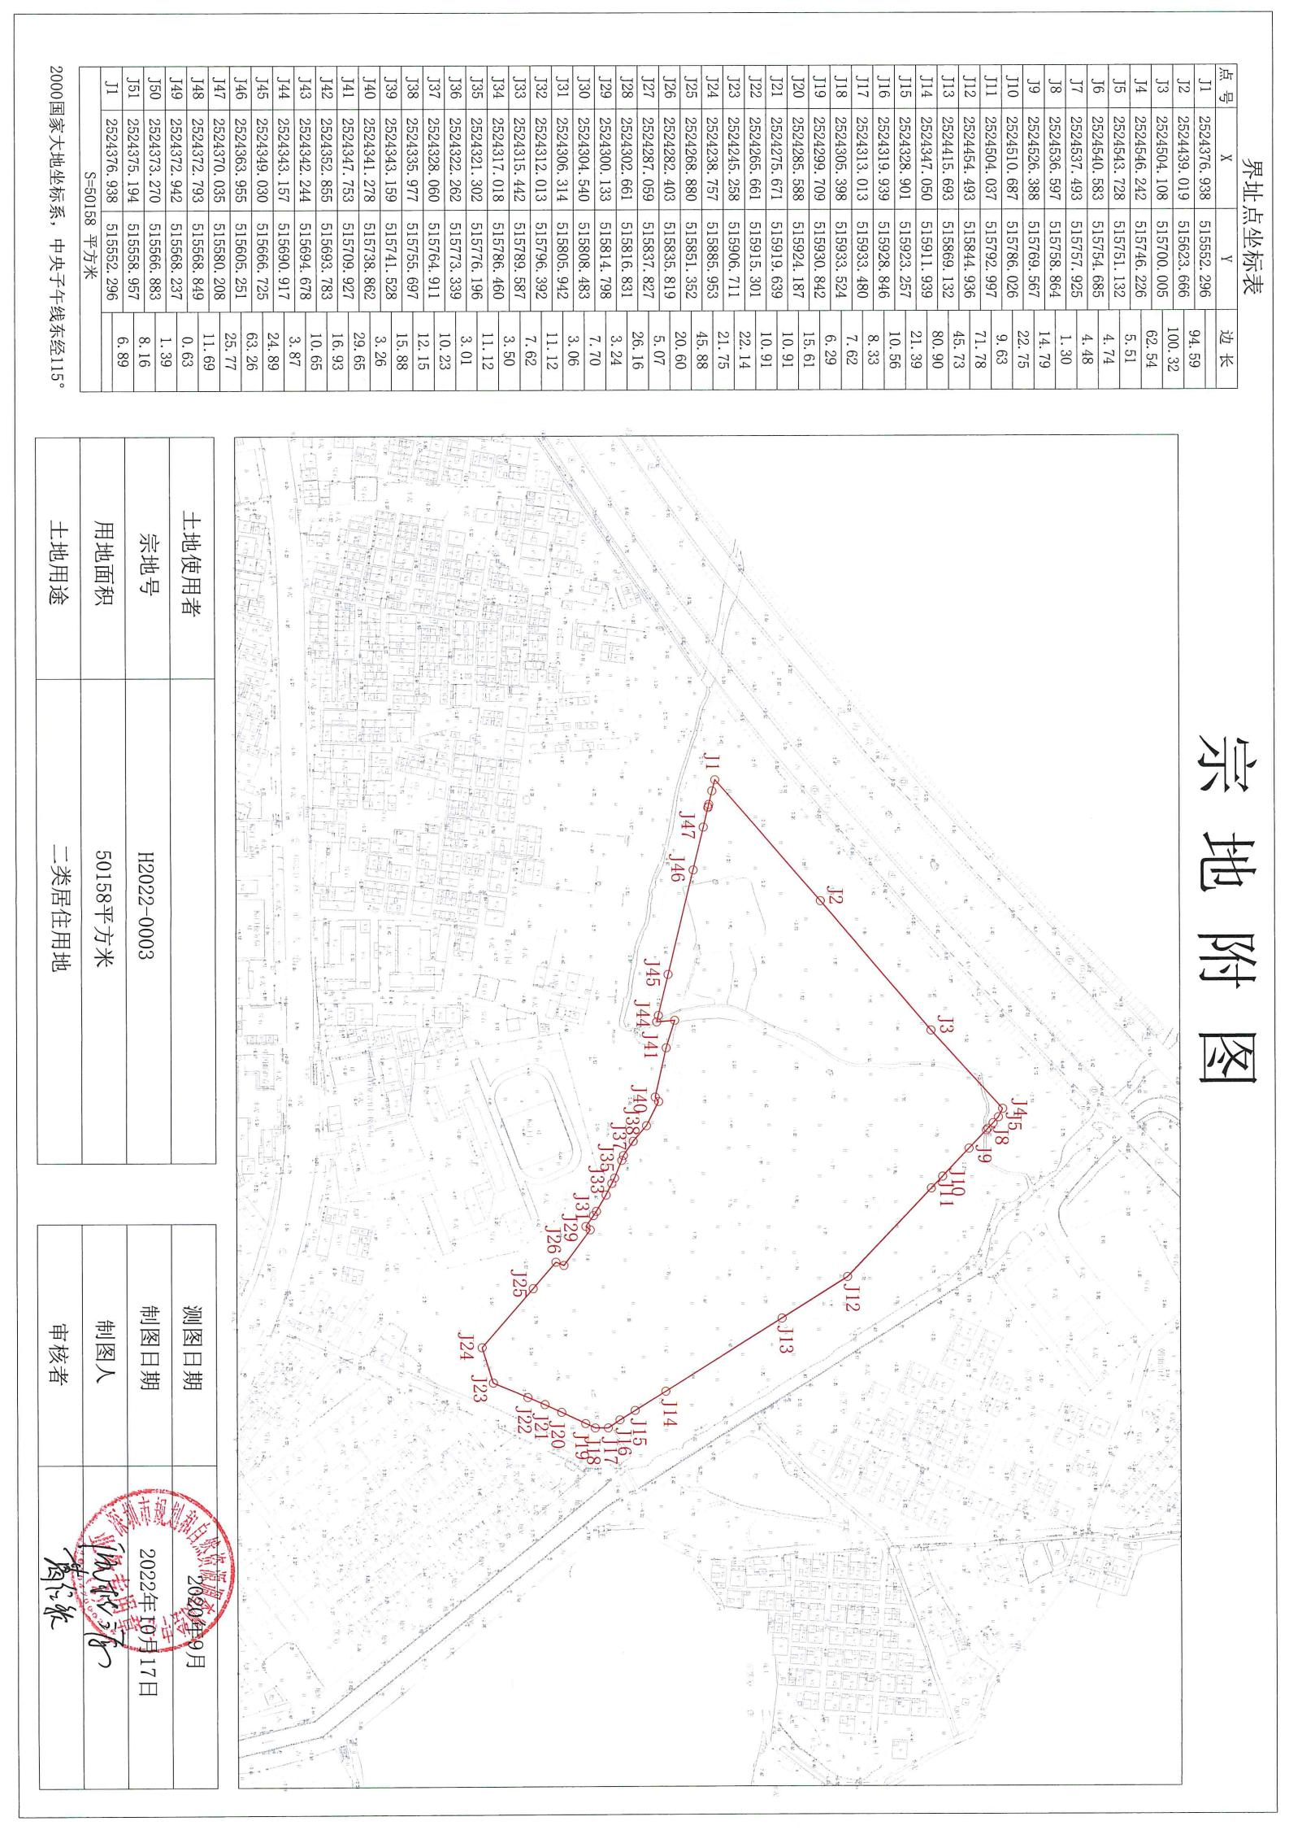
附件1：

附件2：

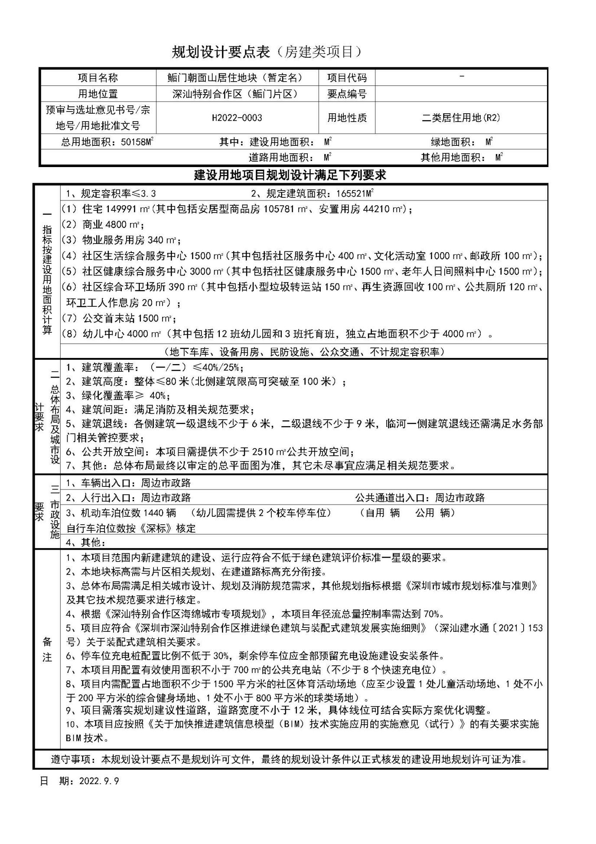

附件3：

H2022-0003宗地住房建设和管理协议书
（模板）

前言

自中共中央国务院发表支持深圳建设中国特色社会主义先行示范区以来，深圳朝着建设成为高质量发展高地、法治城市示范、城市文明典范、民生幸福标杆、可持续发展先锋的战略定位目标前进，深圳市深汕特别合作区作为深圳第“10+1”区，开启“飞地发展模式”的大胆探索和改革试验，产业建设、民生事业、体制机制创新等领域初结硕果。
为推动深汕特别合作区建设及经济发展，加强H2022-0003宗地安居型商品房、安置房的建设、移交和使用等环节的监管﹐根据深圳市深汕特别合作区管理委员会（以下简称区管委会）有关规定，制定本安居型商品房、安置房建设和管理协议书。
本协议书所称“安居型商品房”是指建设方享有产权的深汕特别合作区H2022-0003宗地规定建设的安居型商品，“安置房”指区管委会享有产权的深汕特别合作区H2022-0003宗地规定建设的安置房（具体以《国有建设用地使用权出让合同》约定为准)。
经区管委会授权，由 作为监管方（以下简称甲方)。

监管方
甲方：
法定代表人： 职务：
地址：
电话：

建设方（H2022-0003宗地竞得人）
乙方：
法定代表人： 职务：
地址：
电话：

本着平等、友好、诚信的原则，甲、乙双方经充分协商，达成如下协议书:
一、甲方权利和义务
(一)甲方应对乙方在本协议书约定事项的履行情况进行监督核查。
(二）甲方在乙方未履行本协议书承诺和有关约定时，责令其限期整改；逾期未完成整改的，甲方可追究乙方的违约责任，将乙方失信行为纳入信用信息。
二、乙方权利和义务
（一）乙方需依法办理安居型商品房、安置房建设施工过程中的各类手续，并按照法律法规的相关规定选取施工、监理等单位。
（二）乙方必须严格按照本协议书关于回购费用的相关约定申请取得安置房回购费用，不得以任何理由要求甲方提前、延后支付安置房回购费用。
（三）乙方负责安居型商品房、安置房的开发与组织实施，并根据国家、省、市的法律、法规、规章等规定以及自身的项目管理经验，对本项目的施工质量、施工安全、施工进度、工程造价等进行全过程管理，确保项目管理目标的实现。
（四）乙方在安居型商品房、安置房的规划、设计、建设环节中应充分征求甲方及相关职能部门意见，须经相关主管部门审批同意后建设。甲方可以依据本协议书对与安居型商品房、安置房项目有关的各项工作，包括但不限于项目设计、质量、安全、工期、造价等进行监督、检查、指导与协调。
（五）安居型商品房、安置房施工过程中出现工程款纠纷、劳资纠纷、人员伤亡等事件时，乙方须及时协调处理并依法承担相应责任。与本安置房项目工程相关的施工、监理、材料设备供应等单位、个人产生的工程质量、工期、货款、工程款及酬金等争议，由乙方负责解决。
（六）安居型商品房、安置房建设工程竣工验收由乙方负责组织，甲方及政府有关主管部门参与共同验收，竣工验收工作依照深汕特别合作区建设工程竣工验收及备案相关规定执行。

（七）乙方负责协助办理安置房的《不动产权证书》并承担相应税、费。
三、安居型商品房、安置房设计要求
安居型商品房、安置房项目的设计标准与要求如下:
（一）住房的质量应满足国家相应法规规范和当地地方规范的要求，安置房达到《绿色建筑评价标准》(GB/T50378-2019）规定的基本级标准，安居型商品房达到《绿色建筑评价标准》(GB/T50378-2019）规定的一星级及以上标识认证，具体要求以项目《建设用地规划许可证》规定为准。
（二）建筑造型应综合考虑建筑周边环境，整体造型应美观大方，与周边街坊和谐统一。
（三）建筑面积及户型。依据该项目《建设用地规划许可证》（地字第 号）的有关规划建设要求，本项目安居型商品房总建筑面积为 平方米，总套数不少于 套，其中 平方米 户型约 套, 平方米 户型约 套（以项目最终设计方案为准）。
本项目安置房的计容建筑面积不少于44210平方米，总套数不少于 套，其中 平方米的户型约 套， 平方米的户型约 套（以项目最终设计方案为准）。
（四）方案设计审查。安居型商品房、安置房项目在向规划等部门申报方案设计审批前，均须报甲方审查。安置房项目建筑方案设计应当遵循以下原则：
1.安置房品质应当与安居型商品房保持一致，坐落布局应当充分考虑项目周边环境影响，不得布置于噪音、异味、粉尘等严重影响居住品质的位置。同时，不得通过配套设施、园林景观等方式在安置房和安居型商品房之间设置物理隔离，也不得有其他类似的歧视性措施。
2.安置房建设标准应当与安居型商品房保持一致，包括且不限于建筑材料、外立面效果、建筑高度、层高、公共区域装修、共享配套等。
3.H2022-0003宗地项目建设的公共配套应当向全体住户提供服务，全体住户均享有平等的使用权。

四、安居型商品房、安置房建设与装修标准
（一）装配式建筑。项目应按照《深圳市装配式建筑发展专项规划》（深建字〔2018〕27号）、《深圳市住房和建设局 深圳市规划和国土资源委员会关于做好装配式建筑项目实施有关工作的通知》（深建规〔2018〕13号）等相关要求实施装配式建筑，并满足深圳市装配式建筑的评分规则要求。
（二）BIM技术。项目应按照《深圳市住房和建设局关于加快推进装配式建筑的通知》（深建规〔2017〕1号）、《深圳市住房和建设局 深圳市规划和国土资源委员会关于做好装配式建筑项目实施有关工作的通知》（深建规〔2018〕13号）等相关要求实施BIM技术。
（三）户内装修标准。安居型商品房存在户内装修的，装修应符合《装配式建筑评价标准》（DBJ/T 15-163-2019）的相关要求。户内初装修交付样板房（以下简称“样板房”）标准见附表。装修需根据甲方认可的本项目安居型商品房户内及公共部分装修施工图纸及项目建设标准要求，完成大堂、电梯前室内、走廊等公共部分装修及1-2套住房户内装修，提请甲方复核，经甲方确认后方可进行装修施工。
安置房不包含户内装修。
（四）公共区域装修。大堂、电梯前室等公共区域需完成精装修，公共区域装修方案须报甲方备案。
（五）海绵设施建设。满足《深圳市房屋建筑工程海绵设施设计规程》（SJG38-2017）有关海绵设施建设控制性指标要求，同时符合国家、广东省及深圳市现行有关技术标准。
（六）垃圾分类处置设施建设。应当按照《广东省城乡生活垃圾处理条例》要求建设垃圾分类处置设施，确保同步设计、同步施工、同步交付使用，并满足《深圳市建筑设计规则》相关要求。
（七）无障碍设施配置。应当按照《深圳经济特区无障碍城市建设条例》、《无障碍设计规范》等有关规定标准配置无障碍设施。

（八）住房及其配套设施的工程质量应满足国家、省、市现行的质量验收标准及对安居型商品房、安置房的相关规定要求。
（九）其他要求：
1.全景看房。每个户型均须制作720度全景看房的拍摄系统，经甲方确认后，实现与网上全景看房系统对接，安居型商品房应整体纳入全市统一公共住房基础信息平台。
2.智能门禁。在所有楼栋的公共门禁统一配备智能门禁。技术要求：支持人脸识别、指纹、身份证、RCC手机SIM卡、临时密码，支持远程管理和授权；采用保障性住房智能化管理信息系统的人脸库和指纹库，并连接公安部身份信息认证平台进行实名身份认证；数据存储、网络通信采用国密算法加密和保护；智能门禁设备对接保障性住房智能化管理信息系统，统一采集、统一认证、统一分析。
3.人脸识别网络摄像机。在所有楼栋的公共门禁统一配备高清人脸识别网络摄像机。技术要求：半球形结构设计、360度镜头旋转，支持动态人脸检测、抓拍、图像处理、人脸识别、陌生人和访客预警分析、防止尾随；人脸照片存储、网络通信采用国密算法加密和保护；人脸识别网络摄像机设备对接保障性住房智能化管理信息系统，统一采集、统一认证、统一分析。
五、建设工期
（一）安居型商品房应严格按照《深圳市土地使用权出让合同》约定及深圳市住房发展年度实施计划等要求开展建设，若项目建设进度滞后6个月以上，甲方将约谈乙方项目负责人；滞后12个月以上，甲方将约谈乙方负责人，并将依法予以处罚。
（二）安置房需在《国有建设用地使用权出让合同》签订之日起 内开工、 内竣工移交，如因不可抗力因素无法按期完成建设，乙方须提前向甲方提出书面申请并说明情况。
六、验收核查
安置房及其配套设施应与H2022-0003宗地整体工程同时完工并通过竣工验收，取得竣工验收备案回执。竣工验收的具体方法依照深汕特别合作区建设工程竣工验收及备案相关规定执行。
安居型商品房、安置房竣工测绘报告完成后、竣工备案前，乙方应当向甲方提出符合性验收申请，甲方将根据建设和管理任务书要求，对项目住房建筑面积、户型比例、套数、装修标准、智能门禁和人脸识别网络摄像机等事项进行核查，并出具核查意见。
七、安居型商品房样板房复核及展示
安居型商品房销售前，乙方应当选择便于参观的楼层，按照项目建设标准的要求，针对每类户型各装修一套样板房，提请甲方复核，并取得复核确认意见。项目销售时，向购房人开放展示各种户型样板房。
八、安居型商品房销售管理
（一）房源信息录入及确认。项目销售前，必须在公共住房平台系统中录入房源信息，并提交甲方确认。
（二）销售对象。甲方核准的销售对象。
（三）销售方式。项目实行预售模式。请在申请项目预售许可的同时，向甲方提出配售申请。
（四）销售价格。项目单套住房销售价格报甲方备案并在市场监督管理局网站公示。
九、安居型商品房产权限制
安居型商品房产权管理按照深汕特别合作区相关规定执行。
十、安居型商品房项目信息管理
任务书生效后，乙方应每月26日前登录深圳市公共住房基础信息平台建设筹集系统(http://zjj.sz.gov.cn/zfxx_jscj)填报安居型商品房建设进度，直至项目竣工验收。
十一、安居型商品房、安置房房屋专项维修资金
安居型商品房、安置房的首期房屋专项维修资金由乙方按有关规定交纳。

十二、安置房移交规定
乙方应当在取得安置房主体工程竣工验收报告备案回执后 1个月 内，完成安置房公共区域精装修及提交室内环境检测报告（包括但不限于室内空气检测报告），确保安置房满足入住条件，并向甲方提交安置房移交申请书。甲方在收到申请书后 1个月 内组织验收，并在验收合格后 20个工作日 内出具收楼意见，乙方应对验收工作予以配合。

乙方向甲方交付安置房前,应向甲方提交书面备案材料，将安置房建筑面积、户型比例、套数等基本信息备案。
甲方对乙方所交付的安置房无异议，或异议部分经协商处理后同意收楼的，由乙方在甲方出具收楼意见后 10个工作日 内将安置房产权办理至甲方或甲方指定的机构名下。办理产权证前，乙方应取得法律、法规规定的安置房工程竣工验收合格及备案证明文件，甲乙双方同时签订项目实物移交确认书(内容包括但不限于移交条件、移交时间、移交验收结果、保修责任与程序、产权登记程序及税费承担主体等)。
本项目安置房不动产产权转移登记需缴交的税费由乙方承担。
在安置房产权办理至甲方或甲方指定的机构名下后，方可办理H2022-0003宗地上房地产的初始登记手续。

十三、安置房回购规定
安置房的包干回购价格为 6830 元/平方米（按计容建筑面积计算，含地价），暂定回购计容建筑面积为44210平方米（最终以竣工测绘报告建筑面积为准），暂定总回购价格为 301954300 元（具体以竣工测绘报告建筑面积结算）。费用支付方式如下：
（一）乙方办理完成安置房主体施工许可证，且乙方向甲方提交支付回购款申请后 3个月 内，甲方向乙方指定的收款账户，支付价款至暂定总回购价款的20%。
（二）安置房主体结构全部封顶（乙方和监理单位盖章确认），且乙方向甲方提交支付回购款申请后 3个月 内，甲方向乙方指定的收款账户，支付价款至暂定总回购价款的50%。
（三）安置房完成竣工验收并取得备案回执后，乙方向甲方提交支付回购款申请后 3个月 内，甲方按照深圳市规划和自然资源调查测绘中心审定的建筑面积计算结算总回购价格，向乙方指定的收款账户，支付价款至结算总回购价格的90%。
（四）安置房完成移交，产权证办理至甲方或甲方指定的机构名下，且乙方向甲方提交支付回购款申请后 3个月 内，甲方向乙方指定的收款账户，支付价款至结算总回购价格的97% 。
（五）安置房项目竣工验收满两年后 3个月 内，甲方向乙方指定的收款账户，支付剩余价款。
以上所称“回购价格”涵盖的范围包括但不限于：基础及土石方工程、土建工程、安装工程、智能化系统工程、节能配套工程、室外水电、广场铺地、绿化景观、水电燃气电信接入、管线迁改、拆迁等工程费用；勘察、设计、监理等工程建设管理费用；办理安置房不动产权证书所需的相关费用；土地成本等等。

十四、安置房质量保修规定
乙方对安置房质量全面负责，乙方需在建筑物明显部位设置永久性标牌，载明建设、勘察、设计、施工、监理单位等工程质量责任主体的名称和主要责任人姓名以及施工企业项目负责人名。
乙方根据《建设工程质量管理条例》的规定，负责对安置房质量保修。安置房工程质量保修期限，不得低于以下年限:
（一）基础设施工程、房屋建筑的地基基础工程和主体结构工程，为设计文件规定的该工程的合理使用年限;
（二）屋面防水工程、有防水要零的卫生间、房间和外墙面的防渗漏，为五年。
（三）电气管线、给排水管道、其他设施设备安装和装修工程，为两年。
（四）建设工程的保修期，自竣工备案之日起计算；装修工程自交付之日(实物移交确认书签订时同)起计算。
（五）其他项目的保修期限按《房地产(住宅)质量保证书》中的承诺执行，在保修期限和范围内的保修费用由乙方负担。
在保修期内，乙方每年要进行一次质量回访和用户满意评价，及时了解用户对安置房工程质量的意见和建议。

十五、安置房质量问题的处理规定
安置房在保修期内出现保修范围内的质量问题时，由甲方或甲方指定机构书面告知乙方，乙方应及时整改。
对于保修范围内的质量问题，经通知 3个工作日 内乙方不进行维修的，甲方可以自行或聘请他人进行维修，由此产生的费用由乙方承担;发生结构安全或者严重影响使用功能的紧急事故(水管破裂、电梯停运等)，乙方在接到通知后、应当立即到达现场进行维修或抢修,否则，甲方可以自行或聘请他人进行维修，由此产生的费用由乙方承担。
甲乙双方对保修责任有异议的,乙方应本着“先维修后划分责任”的原则先行维修。对于争议问题，乙方可委托甲乙双方认可的具有相应资质的机构进行检测判定责任。检测及复核等费用由乙方先行垫付，最后由责任方承担。
本项目安置房因质量瑕疵或质量缺陷造成甲方或第三方损失的，乙方应予以赔偿.
十六、安置房物业管理
安置房自交付使用后，纳入小区物业统一管理，物业管理企业需与甲方另行签订物业管理合同。其后由参照《深圳经济特区物业管理条例》等有关规定成立的业主大会、业主委员会确定物业服务企业。安置房的住户与本地块其他住宅业主执行住宅区统一的物业管理收费标准。
十七、违约责任
（一）甲方有权要求乙方就在监管过程中发现的不符合本协议书和相关法律、法规、规章要求的各类问题进行整改，乙方拒绝整改或者整改后仍不满足要求的，甲方有权下达停工指令，乙方必须无条件立即停工整改。
（二）乙方在住房建设过程中存在违法违规情形的,甲方有权提请相关主管部门依法处理。
（三）如甲方在监督及抽查工程质量过程中发现有违反施工合同技术规范要求的重大质量问题或者工程验收不合格情形的，乙方应承担相应责任。同时，甲方有权向和乙方有合同关系的责任方追索相应违约金或罚款，但乙方不能以责任方不履行义务为由拒绝向甲方承担责任。
（四）安置房建设质量未达到本协议书规定的设计要求和质量标准、未能达到验收与交付使用条件的，甲方有权向区不动产产权登记部门提请推迟安置房的产权登记，直到达到验收标准并具备交付使用条件为止。
(五)安置房总计容建筑面积差异值应在±3%以内(含本数）。面积超出的，超出部分面积视为乙方无偿赠与；面积不足的，甲方有权拒绝收楼，并要求乙方整改达到要求的总计容建筑面积标准，由此产生的整改费用和延期交房责任由乙方承担。
十八、法律适用与争议解决
（一）本协议书的适用法律为中华人民共和国的法律。
（二）发生因履行本协议书或者与履行本协议书有关的任何争议时，甲、乙双方应当通过友好协商的方式解决；协商不成的，任何一方均可向建设项目所在地的人民法院提起诉讼。
十九、其他
本协议书未尽事宜，由甲、乙双方另行协商确定。达成补充条款的，补充条款具有与本协议书同等的法律效力。
二十、协议书效力
（一）本协议书作为H2022-0003宗地所属的《深汕特别合作区国有建设用地使用权出让合同》的组成部分，协议书文本一式 份，具有同等法律效力，甲方执 份，乙方执 份,另抄送土地出让方 份。
（二）本协议书自甲、乙双方签字盖章之日起生效。
<以下无正文，为协议书签署页>

甲方：
法定代表人：
委托代理人：

乙方：
法定代表人：
委托代理人：

签订地点：
签订日期：

附表

序号 | 项目名称 | 配置内容
户内初装修标准
1 | 入户门 | 防火门
2 | 外墙窗户 | 铝合金窗
3 | 室内墙面 | 成品保温板或装配式预制内隔墙板或混凝土结构面或水泥砂浆抹平
4 | 室内地面 | 混凝土裸露面或水泥砂浆抹平
5 | 室内顶棚 | 混凝土裸露面或水泥砂浆抹平
6 | 开关、插座 | 室内合理配置强电开关、插座。厅及主卧需配置电视、电话、网络插座（若需业主自行开通）。客厅、主次卧室、厨房、卫生间设置节能灯。
7 | 对讲系统 | 客厅配置可视对讲系统
8 | 给水 | 厨房、卫生间配置冷、热水管，洗衣机位置配置给水。冷、热水管用水点除洗手间配置一个水龙头外，其余用堵头封堵。
9 | 排水 | 用水点排水及阳台雨水排水按要求配置。
10 | 天然气 | 厨房和热水器位置配置燃气管道和接驳点。
公共区域装修标准
11 | 大堂及电梯厅 | 天花为乳胶漆，地面墙面为瓷砖
12 | 走廊 | 天花为乳胶漆（若管道外露，需吊顶），地面墙面为瓷砖。

